Cēsu Pieaugušo izglītības centrā
Raunas iela 4, Cēsis

Norvēģu valoda
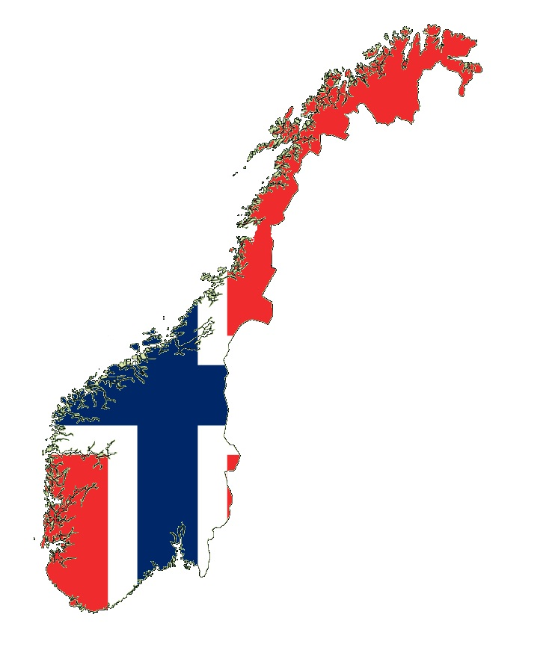

Pirmā nodarbība
6. oktobrī, pl. 17.00

Pasniedzēja Regīna Kārkliņa

Info un pieteikšanās:
Tel. 64124981, mob. 27844164, epasts: cpic@cesis.lv

